**23 czerwca**

**Dzisiaj moi kochani jest Dzień Ojca, a więc jeśli jeszcze tego nie zrobiliście, to złóżcie Waszym Tatusiom życzenia.**

**Instrukcja do tematu : Wakacyjne porady**

Dzisiejszy temat dotyczy bezpieczeństwa podczas wakacyjnych zabaw.

Na początek obejrzyjcie proszę filmiki o bezpiecznych zabawach w różnych miejscach.

* Nad morzem

<https://www.youtube.com/watch?v=Ui-ndYWcThA>

* W górach

<https://www.youtube.com/watch?v=2PrteVYHb7g>

* Na rowerze

<https://www.youtube.com/watch?v=gSzVtcWBd_w>

Teraz rozumiecie, że zabawa powinna być bezpieczna i należy przestrzegać ustalonych zasad. Oto strona z waszych podręczników. Pobawcie się w czytanie tych zabawnych tekstów na stronie 60 i przeczytajcie wakacyjne porady na stronie 61.

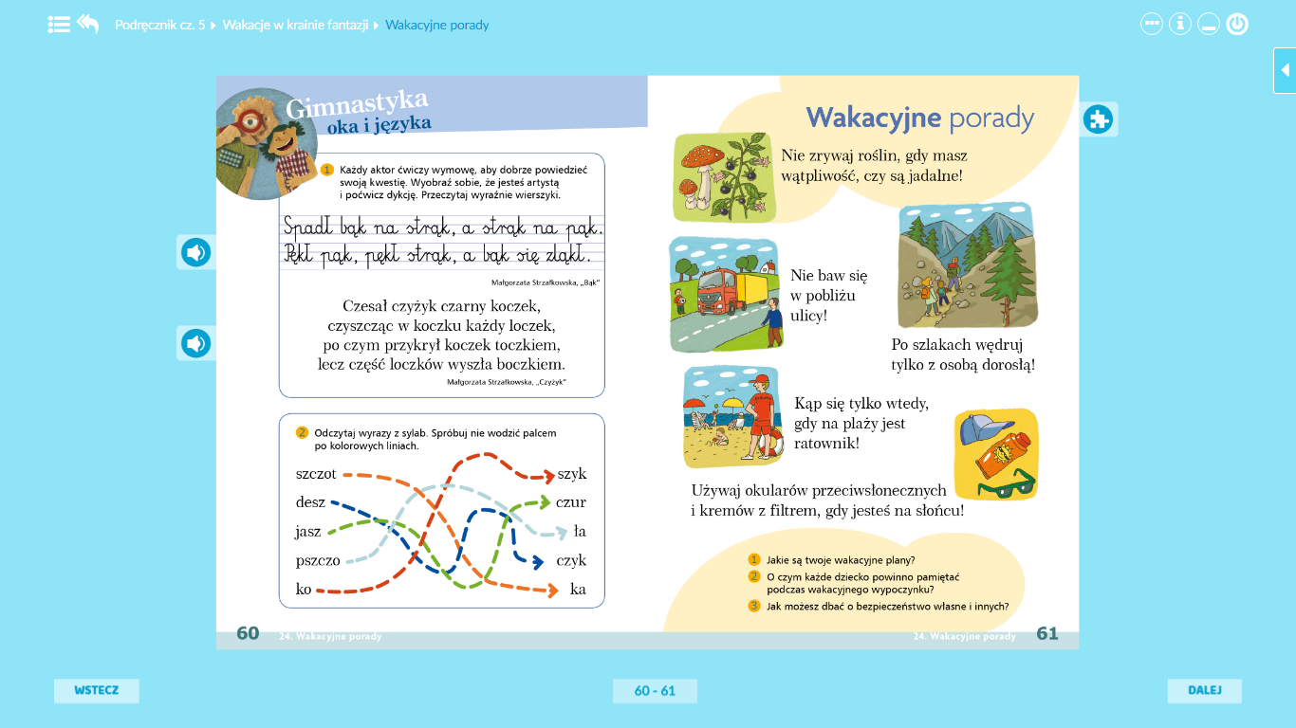

A teraz na stronie 57 wykonajcie ćw. 3 i 4.

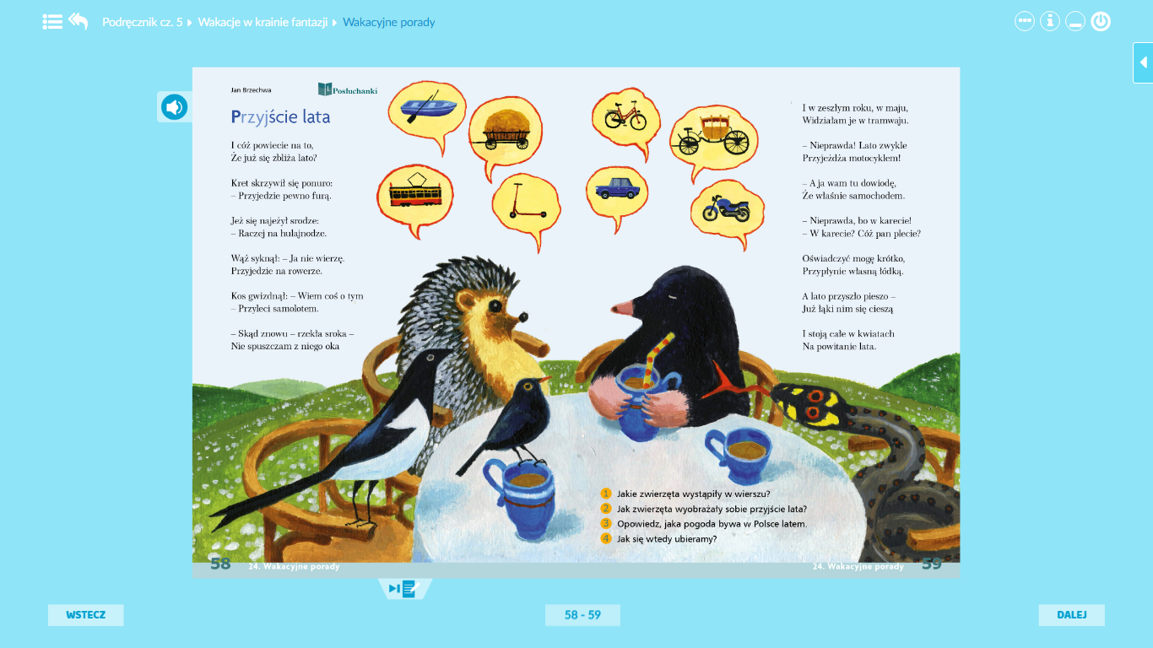

Tutaj macie jeszcze wiersz Jana Brzechwy „Przyjście lata” , poczytajcie go sobie i wykonajcie ćwiczenia na stronie 56. (mam nadzieję, że się doczytacie)

Wiersz wstawiony jest również w drugim pliku ☺

W niedzielę zaczęło się astronomiczne lato, a wczoraj 22 czerwca to oficjalny pierwszy dzień lata ☺

W ćwiczeniach matematycznych możecie sami wybrać sobie kilka zadań, które zostały do zrobienia. Powodzenia!!!

**Miłego dnia i bezpiecznych zabaw ☺**